1. A partir del archivo *Ejercicio Ajax 2.1.html*. Al cargar la página obtener del archivo *colores.json* los datos para cargar la selección. Después, al seleccionar un color el div id1 cambia al color seleccionado. El color inicial del div será el primero del archivo.

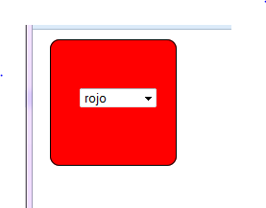

1. A partir del archivo *Ejercicio Ajax 2.2.html*. Al pulsar el botón Cargar Deportes se hace una petición al servidor mediante AJAX para que nos devuelva el contenido de *deportes.json*. Se van añadiendo a la lista de la página los deportes con sus explicaciones como divs ocultos de cada elemento de la lista. Al clicar en un elemento de la lista se muestra u oculta su información según esté oculta o no. Utilizar jquery.

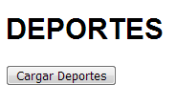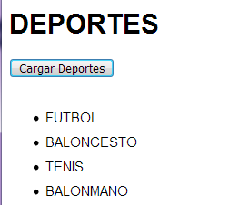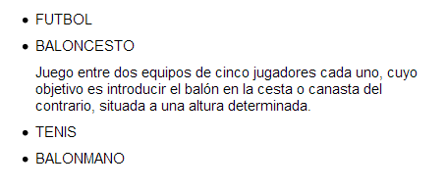

1. *Ejercicio Ajax 2.3.html*: Al seleccionar un departamento se hace una petición al servidor mediante AJAX para que nos devuelva en una tabla el contenido de *empleados.json*. Si se ha seleccionado un departamento concreto solo se muestran los empleados de éste. Si se ha seleccionado “Todos” se muestran todos los departamentos. Utilizar jquery y los métodos apropiados para crear y añadir elementos en la tabla (con jquery)

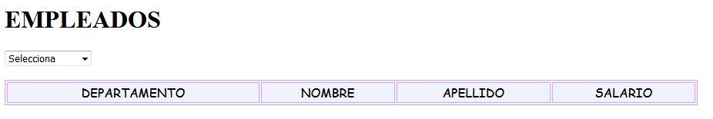

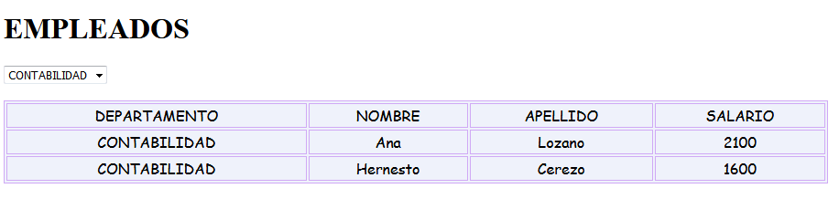

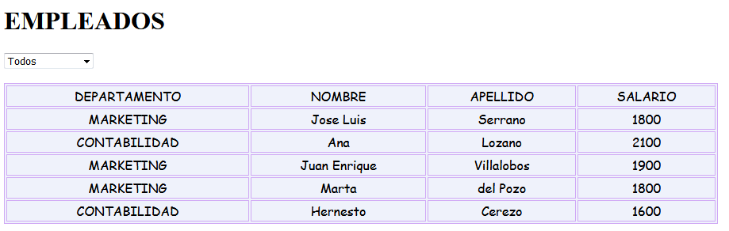

1. *Ejercicio Ajax 2.4.html*: Al pulsar el botón Pedir información se hace una petición ajax para recuperar del servidor el archivo *contenido.json*

A partir de este archivo, construir una estructura de <h3> y <div> en la que añadir el contenido recibido e ir añadiéndolo con jquery al div i*nfo*. (con jquery)

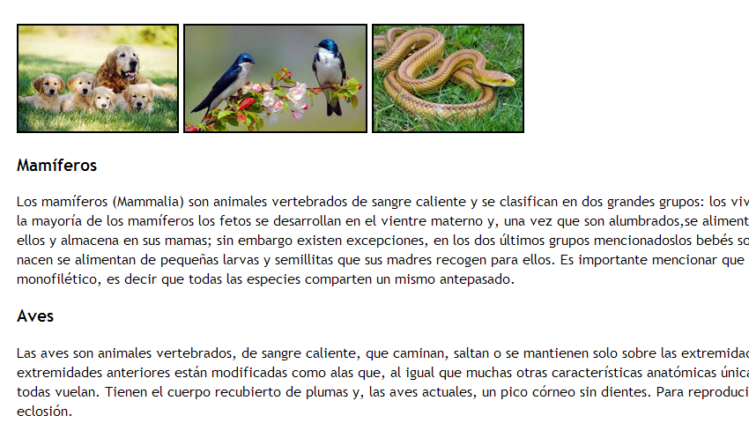

Al clicar en una imagen se utiliza ajax para ejecutar el código *masinformacion.js.*

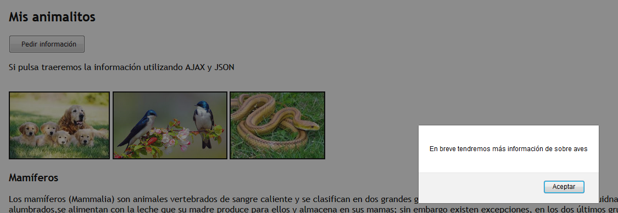

1. *Ejercicio Ajax 2.5.html*: Al pulsar el botón Pedir información se hace una petición ajax para recuperar del servidor el archivo *discos2.xml con jQuery.* Se muestra la información de los discos en una lista (Título, Artista, Año) utilizando también jQuery para crearla. Controlar que la petición no devuelva error (mostrar código y texto en caso de que lo haga). Mostrar un mensaje mientras se está ejecutando la petición. Al completar la petición se anula el deshabilita el botón.